Уважаемые господа, Компания ООО «МигПэй» является партнером компании ООО «Региональные Платежные Системы» в г. Уфе.
Наша компания одна из первых в России освоила производство платежных сенсорных терминалов. Это нам позволило накопить богатейший опыт по внедрению и развитию систем по приему платежей от населения, а так же удерживать лидирующие позиции по количеству терминалов не только на территории Сибири, но и во многих других регионах РФ.

Описание и характеристики терминала по приему платежей.

1. Возможные варианты исполнения корпусов

Формат  " Town Light " | Формат  " Town +" | Формат "Street2" | Формат" StreetПТ2 "
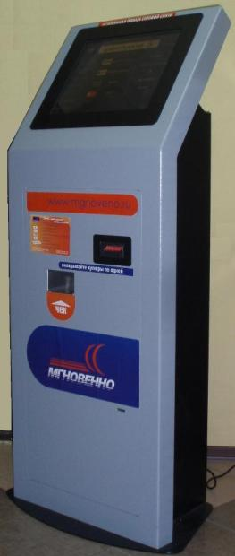 | 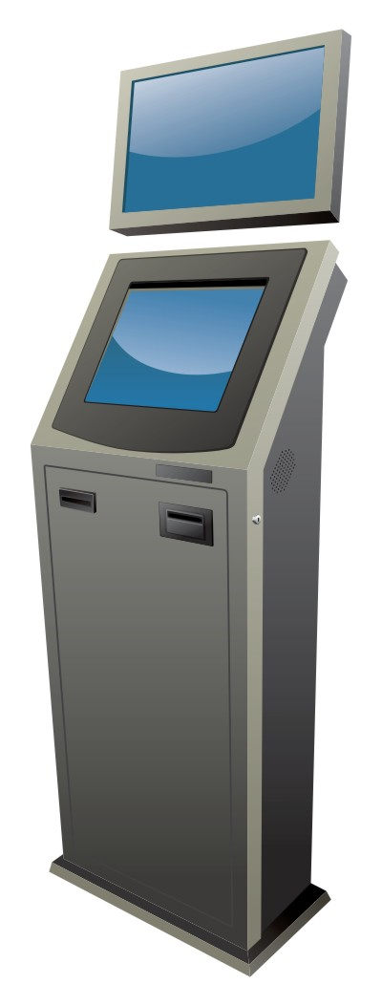 | 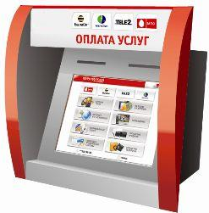 | 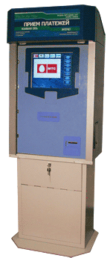

По всем интересующим вопросам вы можете обратится в офис компании OOO «Региональные Платежные Системы».
Который находится по адресу г. Уфа ул. Кирова 107, оф.219
Или позвонить нам по телефонам
8 (347) 2925 530
8 917 -75-34236
www.RPSYSTEM.RU, e-mail: ruslangindullin@rambler.ru
ICQ-452-569-216
C уважением,
Гиндуллин Руслан
2. Техническое описание

В стандартной комплектации терминала установлен монитор с антивандальным сенсорным экраном, чековый принтер, купюроприемник, промышленный системный блок на базе высококачественных комплектующих, система вентиляции, аудиосистема, источник бесперебойного питания. В стальной корпус терминала предусмотрен доступ через фронтальную дверь. Дверь снабжена ригельной системой запора, открывается влево и запирается на механический замок высокой степени секретности. В терминале используется термопринтер в комплекте с презентором чека и датчиком предварительного конца чековой ленты. Для его технического обслуживания принтер выдвигается изнутри корпуса на направляющих, что обеспечивает легкость и удобство в обслуживании. Максимальный диаметр бобины чековой ленты шириной 57 мм может достигать 120 мм.
Терминал имеет несколько зон доступа:
1. Общая зона
2. Зона доступа к купюроприемнику
3. Зона доступа к системному блоку
Каждая зона запирается на механический замок высокой степени секретности, что позволяет избежать несанкционированного доступа.
Кассета купюроприемника снабжена укладчиком и рассчитана на 1500 купюр. Большие размеры кассеты и диаметра бобины чековой ленты позволяет снизить периодичность инкассации и технического обслуживания.
Материнская плата, жесткий диск и контроллеры периферийных устройств расположены в отдельном корпусе системного блока. С внешней стороны этого корпуса предусмотрены кнопки «power», «reset», 2 USB разъема (для подключения клавиатуры и «мыши»). Терминал надежно защищен от перепадов напряжения в энергосети наличием UPS с сетевым фильтром, гарантирующим 15 минут поддержки рабочего уровня напряжения в сети и корректного завершения любых транзакций. Терминал может быть закреплен к полу или к плите утяжеления анкерными болтами.
Возможно изготовление оборудования с дополнительным рекламным коробом, оснащенным вторым LCD монитором либо световой панелью в качестве рекламных площадей.

По всем интересующим вопросам вы можете обратится в офис компании OOO «Региональные Платежные Системы».
Который находится по адресу г. Уфа ул. Кирова 107, оф.219
Или позвонить нам по телефонам
8 (347) 2925 530
8 917 -75-34236
www.mgnoveno.ru, www.RPSYSTEM.RU, e-mail: ruslangindullin@rambler.ru
ICQ-452-569-216
C уважением,
Гиндуллин Руслан
3. Стоимость терминалов в базовой комплектации.
Кол-во  Модель | 1-3 шт. | 4-10 шт. | 11-30 шт. | 30-.. шт.
Формат "Town Light" | 77 000 | 74 000 | 73 000 | договорная
Формат "Town+" | 101 200 | 98 600 | 97 800 | договорная
Формат "Street2" | 132 500 | 131 000 | 129 700 | договорная
Формат " StreetПТ2" | 147 000 | 145 000 | 143 000 | договорная

4. Базовые комплектации моделей.
Модель  Компл-ие | Формат  "Town Light" | Формат "Town+" | Формат "Street2" | Формат "StreetПТ2"
Габариты | 570x1450x410 | 650x1550x450 | 510x625x535 | 700x1900x350
Вес | Не более 89 кг | Не более 125 кг | Не более 75 кг | Не более 160 кг
Диапазон рабочих температур | От +15 до +45 С | От +15 до +45 С | От -35 до +50 С | От -40 до +40 С
Потребляемая мощность | 150-300 Вт | 150-500 Вт | 150-550 Вт | 150-600 Вт
Безопасность | UPS, ригельная система запирания, стальной денежный ящик. | UPS, ригельная система запирания, стальной денежный ящик. | UPS, ригельная система запирания, | UPS, ригельная система запирания,.
Термопринтер | AV 268 ширина ленты до 57 мм. + держатель бумаги | Custom VKP80 (USB) до 80 мм. + держатель бумаги и датчик окончания | Custom VKP80 (USB) до 80 мм. + держатель бумаги и датчик окончания | Принтер WPk833 на 2500 чеков
Зона обслуживания | Спереди | Спереди | Сзади | Спереди
Монитор | 17" с сенсорным вандалоустойчивым экраном General Touch | 17" с сенсорным вандалоустойчивым экраном DV-Touch | 17" с сенсорным вандалоустойчивым экраном | Сенсорная панель EloTouch 17" (емкостная)  + система подогрева + защитное 9мм стекло
Сенсорная панель | General Touch | DV Touch | Touch | EloTouch
Компьютер на базе | MicroStar; CPU; AMD Sempron; DDR 512; HDD 80,0 Gb; | VIA EPIA ML6000EA 256MB\80GB\UPS |  | ASUS P5GV-MX, Intell Celeron 2.66, DDR 256; HDD 80,0 Gb;
Купюроприемник | Cash Code SM 2007 | Cash Code SM 2007 | Cash Code SM 2007 | Cash Code SM 2007
Емкость | Стекер 1500 купюр | Стекер 1500 купюр | Стекер 1500 купюр | Стекер 1000 купюр
Модем | Fargo Maestro 100, сторожевой таймер | Fargo Maestro 100, сторожевой таймер | Fargo Maestro 100, сторожевой таймер | Fargo Maestro 100, сторожевой таймер
Разграничение зон доступа | Да | да | нет | да
Принудительная вентиляция | Да | да | да | да
Доступные опции
БИОМЕТРИЧЕСКИЙ ДАТЧИК | Да | да | да | нет

** При сборке под заказ (20 дней) скидка -1 000р.

5. Сфера применения
- Мгновенные электронные платежи в счет оплаты различных услуг

- Погашение потребительских кредитов
Банки: ЭД HomeCredit
ЭД Альфа Банк Экспресс
ЭД Метробанк
ЭД УРСА Банк
ЭД Московский банк реконструкции и развития
ЭД Росбанк
ЭД ДельтаКредит
ЭД Инвестсбербанк
ЭД Ренессанс Капитал
ЭД Русский стандарт
ЭД Банк ФИНАМ
ЭД Кредит Европа Банк (Финансбанк)
ЭД Райфайзенбанк
ЭД GE Money Bank
ЭД Банк Москвы
ЭД ВТБ 24
ЭД БСЖВ
ЭД Международный Московский Банк
ЭД Банк Уралсиб
ЭД Ситибанк
ЭД Сбербанк РФ
ЭД Русфинансбанк
ЭД Кит Финанс
ЭД Инвестиционный банк
ЭД Банк Финсервис
ЭД Тинькофф
ЭД Кредитные системы

- Автоматизация приема платежей в счет погашения услуг различных операторов/поставщиков, не входящих ни в одну из существующих платежных систем и не имеющих своих биллинговых центров.
- Построение универсальной справочно-информационной системы для банков, торговых и офисных центров.
- Привлечение рекламодателей для размещения банерной и видео рекламы на терминалах.

По всем интересующим вопросам вы можете обратится в офис компании OOO «Региональные Платежные Системы».
Который находится по адресу г. Уфа ул. Кирова 107, оф.219
Или позвонить нам по телефонам
8 (347) 2925 530
8 917 -75-34236
www.mgnoveno.ru, www.RPSYSTEM.RU, e-mail: ruslangindullin@rambler.ru
ICQ-452-569-216
C уважением,
Гиндуллин Руслан

Надеемся на долгосрочное и успешное сотрудничество.

